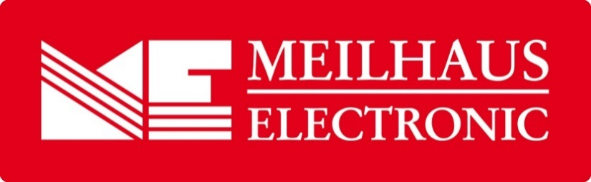
Pressemeldung
Datum: Juni 2019
Text/Bilder online: https://www.meilhaus.de/infos/news/presse/2019-q2
PR20-2019-Nachlese-Olympiaturm-2019.docx
PR20-2019-Nachlese-Olympiaturm-2019-1.jpg
Thema/Subject: Nachlese Hightech auf dem Olympiaturm 2019.
Sperrfrist: -
Erfolgsmodell Familienunternehmen im Mittelstand
Meilhaus Electronic feiert 25 Jahre Hightech auf dem Olympiaturm
Alling, Juni 2019 – Bereits zum 25-ten Mal lud die Firma Meilhaus Electronic am 15./16. Mai 2019 ein zu Münchens „höchster Messtechnik-Messe“. Zusammen mit über 30 Ausstellern und durch Distributoren repräsentierte Firmen zeigte der Veranstalter Produktneuheiten, Trends und Anwendungen rund um das weite Feld der Messtechnik, Test, Leistungselektronik / Stromversorgung, Automation, Embedded, Hochfrequenztechnik, IoT, Laborausstattung und vieles mehr. Die Ausstellerliste umfasste namhafte Firmen wir B+K Precision, Bürklin Elektronik, Ceyear, erfi, GMC-I Messtechnik Gossen Metrawatt, Keysight Technologies, Kniel System-Electronic, MCD Elektronik, Pickering Interfaces, Pico Technology, PLUG-IN Electronic, Rigol und Siglent. Über 450 interessierte Gäste hatten sich angemeldet und erhielten in der entspannten Atmosphäre des Drehrestaurants im Münchner Olympiaturm viele wertvolle Informationen in gehaltvollen Fachvorträgen, Produkt-Vorführungen, Gesprächen und beim Networking. Abgerundet wurde die Messe durch die hervorragende Gastronomie des Drehrestaurants. Veranstalter, Aussteller und Gäste waren mit viel Begeisterung dabei und werten das Event 2019 wieder als großen Erfolg.
Während der Jubiläumsfeier am Abend des ersten Messetages stellte Dr. Sasse, Präsident der IHK für München und Oberbayern, als Ehrengast in seiner Ansprache den Mittelstand in den Fokus. Mittelständische Firmen, insbesondere inhabergeführte Familienunternehmen wie die Firma Meilhaus Electronic seien bekanntermaßen der treibende Motor der deutschen Wirtschaft, so Dr. Sasse. Denn solche Unternehmen böten Ihren Mitarbeitern durch ihren familiären Umgang Sicherheit und ein einzigartiges Arbeitsklima. Dr. Sasse unterstrich diese Feststellung mit dem Hinweis, dass der solide deutsche Mittelstand auch in der internationalen Wirtschaft ein hohes Ansehen genieße. Silvia und Albert Meilhaus, den Gründern und Inhabern der Firma Meilhaus Electronic, sprach Dr. Sasse ein großes Lob für die Idee zur Veranstaltung „Hightech auf dem Olympiaturm“ aus und gratulierte zum 25-jährigen Geburtstag des Events. Hier träfen sich ältere und junge Generationen von Technikern, Ingenieuren und Anwendern, Professoren und Studenten von TU und Fachhochschulen, hochkarätige Hersteller und deren Produkt- und Entwicklungs-Spezialisten zum wertvollen Erfahrungsaustausch und Dialog.
Über Meilhaus Electronic:
Die Meilhaus Electronic GmbH mit Sitz in Alling bei München gehört zu den führenden europäischen Entwicklern, Herstellern und Vertriebs-Unternehmen auf dem Gebiet der PC-Mess- und Schnittstellen-Technik. Seit 1977 bietet die Meilhaus Electronic GmbH Know-how, innovative Entwicklungen und individuelle, kundenspezifische, EMV-gerechte Lösungen für die professionelle Messtechnik. Das Produktspektrum umfasst Messinstrumente, Datenlogger, Schnittstellen, Kabeltester, Software sowie PC-Karten und Komponenten für PCI-Express, PCI, Compact-PCI/PXI, USB und Ethernet.
Im März 2017 feierte Meilhaus Electronic das 40-jährige Firmenjubiläum.
Alles rund um die PC-Messtechnik: Messwerterfassung, Steuerung und Datenübertragung in Labor und Industrie. Erfahren Sie mehr unter www.meilhaus.de
Presse-Kontakt
Marcella Dallmayer
m.dallmayer@meilhaus.de
Ernst Bratz
e.bratz@meilhaus.de
Tel. (0 81 41) 52 71-171
Wir freuen uns über eine Veröffentlichung (Print/Online/Newsletter) und stehen Ihnen für weitere Beiträge und Rückfragen gerne zur Verfügung.
Die aktuelle Pressemitteilung inklusive hochauflösendem Bildmaterial finden Sie zum Download unter
www.meilhaus.de/infos/news/presse
Meilhaus Electronic GmbH
MEsstechnik fängt mit ME an.
www.meilhaus.com
Am Sonnenlicht 2
82239 Alling bei München
Tel.: (0 81 41) 52 71 - 0
Fax: (0 81 41) 52 71 - 129
sales@meilhaus.de

